МУНИЦИПАЛЬНОЕ БЮДЖЕТНОЕ ОБЩЕОБРАЗОВАТЕЛЬНОЕ УЧРЕЖДЕНИЕ «СРЕДНЯЯ ШКОЛА №16 ИМЕНИ ГЕРОЯ СОВЕТСКОГО СОЮЗА СТЕПАНА ИВАНОВА ГОРОДА ЕВПАТОРИИ РЕСПУБЛИКИ КРЫМ»
(МБОУ «СШ № 16 ИМ. С. ИВАНОВА»)

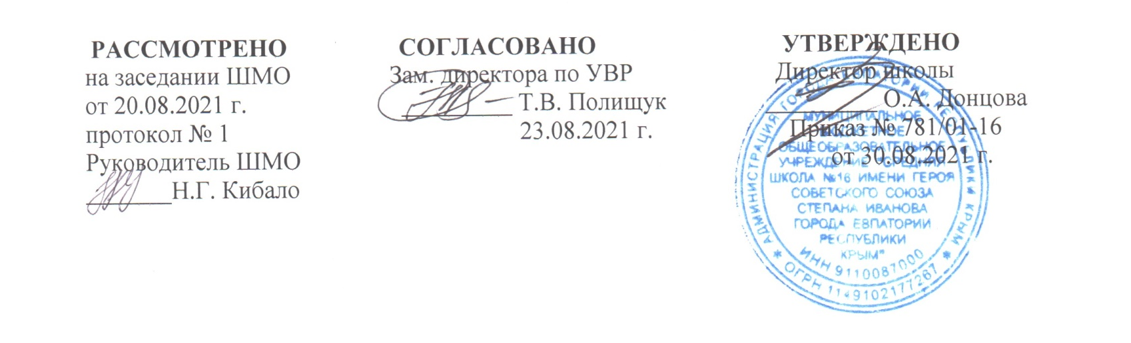

КАЛЕНДАРНО-ТЕМАТИЧЕСКОЕ ПЛАНИРОВАНИЕ
ПО РОДНОМУ ЯЗЫКУ (РУССКОМУ)
для 3-Д класса
на 2021-2022 учебный год

Составитель:
Козинец Наталия Владимировна
учитель начальных классов
первой категории
_____________
(подпись учителя)

г. Евпатория 2021
КАЛЕНДАРНО-ТЕМАТИЧЕСКОЕ ПЛАНИРОВАНИЕ
№ п/п |  | Дата |  | Название темы
план | факт | план | факт | Название темы
Русский язык: прошлое и настоящее (13 ч)
1. |  | 03.09 |  | Где путь прямой, там не езди по кривой. Пословицы, поговорки в современной ситуации речевого общения.
2. |  | 10.09 |  | Кто друг прямой, тот брат родной. Слова, связанные с особенностями мировосприятия и отношений между людьми (правда – ложь, друг – недруг, брат – братство – побратим).
3. |  | 17.09 |  | Дождик вымочит, а красно солнышко высушит. Слова, называющие природные явления. Образные названия солнышка, дождя.
4. |  | 24.09 |  | Сошлись два друга – мороз да вьюга. Образные названия мороза, вьюги.
5. |  | 01.10 |  | Ветер без крыльев летает. Образные названия ветра.
6. |  | 08.10 |  | Какой лес без чудес. Образные названия растений.
7. |  | 15.10 |  | Дело мастера боится. Слова, называющие занятия людей (ямщик, извозчик, коробейник, лавочник).
8. |  | 22.10 |  | Дело мастера боится. Слова, называющие занятия людей (ямщик, извозчик, коробейник, лавочник). Закрепление.
9. |  | 29.10 |  | Заиграйте мои гусли. Слова, называющие музыкальные инструменты (балалайка, гусли, гармонь).
10. |  | 12.11 |  | Что ни город, то норов. Названия старинных русских городов, сведения о происхождении этих названий.
11. |  | 19.11 |  | У земли ясно солнце, у человека – слово. Эпитеты и сравнения. Списывание отрывка фольклорного текста с творческим заданием.
12. |  | 26.11 |  | Проектное задание: «Что ни город, то норов»
13. |  | 03.12 |  | Проверочная работа по разделу «Русский язык: прошлое и настоящее»
Язык в действии (10 ч)
14. |  | 10.12 |  | Как правильно произносить слова. Для чего нужны суффиксы.
15. |  | 17.12 |  | Для чего нужны суффиксы. Многообразие суффиксов как специфика русского языка
16. |  | 24.12 |  | Изложение
17. |  | 14.01 |  | Какие особенности рода имён существительных есть в русском языке. Специфика грамматических категорий русского языка.
18. |  | 21.01 |  | Все ли имена существительные «умеют» изменяться по числам.
19. |  | 28.01 |  | Как изменяются имена существительные во множественном числе? Словоизменение отдельных форм множественного числа имен существительных
20. |  | 04.02 |  | Как изменяются имена существительные во множественном числе? Словоизменение отдельных форм множественного числа имен существительных
21. |  | 11.02 |  | Зачем в русском языке такие разные предлоги? Нормы правильного и точного употребления предлогов
22. |  | 18.02 |  | Зачем в русском языке такие разные предлоги? Нормы правильного и точного употребления предлогов
23. |  | 25.02 |  | Проверочная работа «Язык в действии»
Секреты речи и текста (11 ч)
24. |  | 04.03 |  | Типы текста. Текст - рассуждение
25. |  | 11.03 |  | Учимся редактировать тексты
26. |  | 18.03 |  | Учимся редактировать тексты. Повторение.
27. |  | 01.04 |  | Учимся редактировать тексты. Закрепление.
28. |  | 08.04 |  | Самостоятельная работа. Редактирование текстов.
29. |  | 15.04 |  | Сочинение-рассуждение по пословице «При солнышке тепло, при матушке добро» с использованием различных способов аргументации
30. |  | 22.04 |  | Проверочная работа «Секреты речи и текста»
31. |  | 29.04 |  | Текст – повествование. Структура текста.
32. |  | 06.05 |  | Текст – повествование. Структура текста. Закрепление.
33. |  | 13.05 |  | Проект «Художественные промыслы России»
34. |  | 20.05 |  | Повторение и закрепление

